Консультация для родителей
«КАК ЧИТАТЬ РЕБЕНКУ КНИГУ»

«Судьба ребёнка зависит от того,
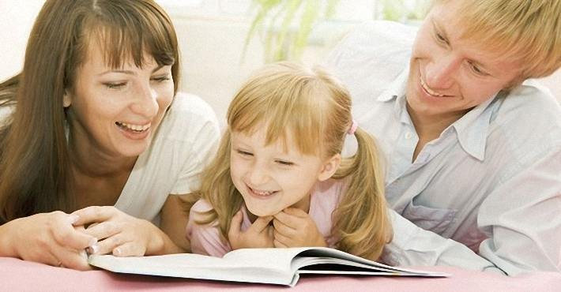
какие взрослые люди его окружают»
М.К.Боголюбская

Детский интерес к книге на первых порах полностью зависит от взрослых, от их умения выбрать книгу, прочитать ее вслух, поговорить о ней.
Как читать эту книгу ребенку? Как добиться того, чтобы малыш заинтересовался ею?
Наверное, самый главный способ — это чтение вслух.
Продолжительность и, если можно так выразиться, «количество чтения», зависят от возраста и индивидуальных особенностей ребенка, от сложности книги, от эмоционального настроя малыша именно в этот момент и, конечно, от ваших способностей к чтению. Но в любом случае надо соблюдать одно главное правило: чтение книги должно быть для ребенка праздником. Не случайным развлечением, не просто приобретением информации, а именно праздником, и большой радостью.
Чтение вслух — дело не простое. И сложность здесь даже не столько в умении делать необходимые паузы и делить текст на смысловые куски. Гораздо важнее самому понять и почувствовать стиль автора, понять главную идею произведения. А это уже подскажет нужную интонацию, поможет найти эмоциональный контакт между писателем, читающим взрослым и маленьким слушателем.
Часто сама книга подсказывает нужную интонацию. Рассказ Б. Житкова — трагический, серьезный. А книги В. Голявкина — веселые и юмористические. Читать их хочется тоже легко и весело. Да по-другому и не прочтешь, например, рассказ о том, как мальчик Ника пол мыл.
Разлил Ника воду по полу, тряпкой трет, трет, а вода не уменьшается. Решил велосипедным насосом воду собирать. Разве не смешно?
История эта рассказана писателем от лица мальчика. Язык приближен к мальчишеской разговорной речи. И поэтому читать рассказ надо так, чтобы не пропал этот юмор, чтобы выявилась живость диалога и комичность ситуации. Но опять — главную мысль рассказа о том, что каждое дело, даже простое, надо делать умеючи, не должна заслонить комичность ситуации.
Есть детские книги, которые необходимо перечитывать по нескольку раз. Иногда это получается само собой: ребенок очень полюбил книгу, сам просит почитать ее еще и еще. Иногда это вызвано важностью и нужностью книги, ее глубоким и серьезным содержанием. Но и в том и в другом случае обязательно надо соблюдать меру. Нельзя, чтобы одна книга заслонила все другие.
Дошкольникам совсем не обязательно читать только те книжки, которые можно прочитать за один раз. Детям можно читать и объемные книги, даже такие, в которых несколько сот страниц. Такие книги для малышей тоже есть, например всем известная книга английского писателя А. Милна «Винни-Пух и все-все-все». Конечно, чтение такой большой книги растянется на долгое время и сам способ этого чтения должен быть особый. Читать надо маленькими кусочками, так, чтобы одно приключение кончалось, а следующее начиналось, чтобы у детей не пропадал интерес к проделкам забавного Винни-Пуха. Книга позволяет это сделать.

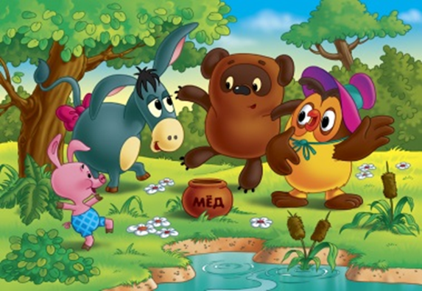
Нужно постараться, чтобы ребенок стал как бы полноправным членом сказочной компании, сжился с героями этой сказки. Может быть, в этом поможет плюшевый медвежонок, который до того просто лежал в ящике для игрушек. Теперь назовите его Винни-Пухом. Может быть, найдутся в игрушках малыша и все друзья Винни-Пуха, а чудесный лес можно нарисовать или сделать из прутиков, кубиков, просто из стульев. Ребенок с большим нетерпением будет ждать продолжения чтения и все, что было прочтено раньше, запомнит лучше, особенно если играть и распевать веселые бурчалки, шумелки и пыхтелки — песенки медвежонка:
Я Тучка, Тучка, Тучка,
А вовсе не медведь,
Ах, как приятно Тучке
По небу лететь!
Малыш полюбит Винни-Пуха и будут с удовольствием слушать эту книгу хоть целый год.
Но просто прочитать книгу, даже очень выразительно, поиграть в ее героев недостаточно. С ребёнком необходимо еще поговорить о книжке, поговорить в самом процессе чтения.
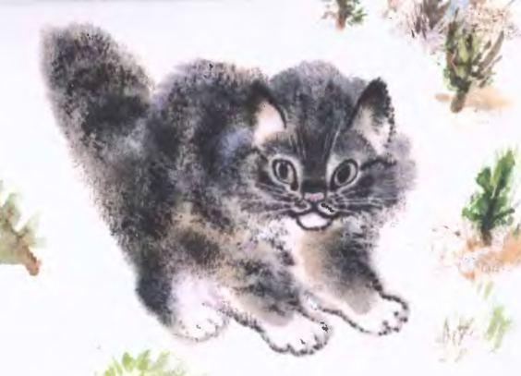
Вот, например, книга Е. Чарушина «Тюпа, Томка и сорока». Чарушин сам иллюстрировал свою книгу. «Почему Тюпу прозвали Тюпой» — так называется один из рассказов. А перед названием на поллиста расположился котенок с большими зелеными любопытными глазами. Он весь подобран, готовится к прыжку и смотрит во все глаза на муху, которая ползает перед его носом. Прежде чем начать чтение, рассмотрите рисунок вместе с малышом, вспомните всех знакомых кошек и собак.
Ну, например, маленького пушистого обжору из соседней квартиры, которого зовут Парнишка и который (хоть он и котенок) больше всего на свете любит макароны. Или...
Вот теперь можно и почитать.
«Когда Тюпа очень удивится или увидит непонятное и интересное, он двигает губами и тюпает: «тюп-тюн- тюп-тюп...»
… Вот почему Тюпу прозвали Тюпой…
Слышит Тюпа, кто-то тоненько посвистывает…
… Не дорос еще Тюпа птицу ловить,
Тюпа — ловкач неуклюжий».
Если так, с разговорами и «воспоминаниями», прочитали рассказ малышу, то ему непременно захочется самому погладить котенка по мягкой шерстке, поиграть с ним, угостить его молочком. И уж ни за что не бросит ребенок камень в кошку или собаку.
Вообще нужно стараться всегда читать малышу «не просто так». Рассматривать вместе иллюстрации и разговаривать про них. Вспоминать похожие, живые, жизненные ситуации — и опять разговаривать про них. Придумывать продолжения рассказов или представлять себя на месте действующих лиц, т. е. всячески стимулировать и пробуждать детскую активность, детскую творческую фантазию.
Разговоры о книгах, безусловно, должны иметь и чисто педагогическую направленность. Как ребенок запомнил содержание рассказа? Как понял его? Сумеет ли связно пересказать, ответить на вопросы?
Если сумеет, то попробуйте предложить ему пофантазировать: сочинить продолжение рассказа или свой рассказ, сказку. Так чтение будет способствовать развитию памяти, связной речи, логического мышления.
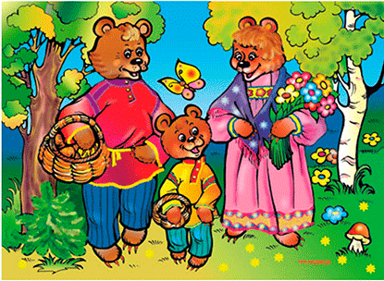
Читать книги малышам очень интересно. И здесь взрослый может проявить все свои таланты и умения. Давайте пофантазируем, какие возможности таит в себе, например, всем известная русская народная сказка «Три медведя» в обработке Л. Н. Толстого.
Эта сказка маленькая, ее можно прочитать за десять минут. Прочитать — и все. А если поставить эту сказку в домашнем кукольном или теневом театре? Что ж, попробуем. Сначала надо распределить обязанности. Папа или старший брат пусть станет главным режиссером и постановщиком; мама вместе с бабушкой, сестрой и малышом — костюмерами; дедушка пусть готовит ширму и декорации. А куклы и медведь есть у каждого ребенка.
Разучивание пьесы не составит труда. И взрослые, и маленькие участники спектакля быстро выучат слова своей роли и с восторгом будут вопрошать: «Кто сидел на моем стуле и сломал его?!»
Если же все это покажется слишком трудным, можно поставить сказку и без кукол. Придумать для каждого исполнителя какую-нибудь характерную деталь туалета (кофту и платок для Настасьи Петровны, шляпу и пиджак - для Михаила Ивановича) и разыграть пьесу прямо в комнате, без сцены и декораций, или просто прочитать, сидя за столом.
Можно и иначе познакомиться со сказкой «Три медведя». Сначала прочитать ее, а потом вылепить всех героев из пластилина, смастерить из картофеля, шишек, лоскутков и палочек.
Из этих примеров видно, как можно читать книги малышам, читать так, чтобы вызвать у них стремление не расставаться с героями, продолжить действие книги, чтобы книжные герои не только запомнились, но и полюбились, чтобы малыш принял их в свою игру.
Особого внимания заслуживают стихи, которые так близки детям. Иногда кажется, что в ритме стиха выражен сам ритм детского движения, мышления, биения детского сердца. Наверное, поэтому так легко, играючи, могут маленькие ребята запоминать стихотворные строки. Это происходит у них как будто непроизвольно. Но взрослые должны и здесь вмешиваться, осторожно и настойчиво отбирать для ребенка лучшие образцы детской поэзии, позаботиться о том, чтобы с возрастом расширился и круг поэтических привязанностей малыша. Диапазон здесь огромный. От стихотворной азбуки, которая весело и незаметно поможет ребенку выучить алфавит, до сюжетных длинных стихотворных сказок и произведений литературной классики.
Взрослый человек, читающий ребенку книгу, взрослый человек, просто выбирающий эту книгу для ребенка, неизбежно становится «соавтором» писателя и художника, продолжателем их педагогических и художественных замыслов.
Взрослый человек, - то необходимое связующее звено, которое соединяет новую, только что возникшую жизнь малыша с бесконечным миром творчества, миром книги. И значение этой связи трудно переоценить.

Литература:
- Антипова И. А. и др. Очерки о детских писателях: справочник дни учителей начальной школы. — М.: «Баласс», 1999.
- Тимофеева И. Н. Сто книг вашему ребенку. — М.: Книга, 1987.
- Тимофеева И. Н. Что и как читать вашему ребенку от года до десяти. Энциклопедия для родителей по руководству детским чтением. — СПб.: 2000.

Подготовила: Ст.воспитатель МАДОУ центра развития ребенка
детского сада №13 «Солнышко» г.Зарайска Московской области
Бодрова Наталия Анатольевна

